Tema 6

Conocimiento colectivo: histórico y cosmológico

La Historia es la maestra de la vida
El cosmos es la maravilla del Universo
Por eso nos interesa conocer el pasado para explicar el presente
Buscamos la realidad en medio de la que vivimos
No por curiosidad, sino para entender el presente y la vida
Es nuestra memoria colectiva y nuestra reañodad

Y nos situamos en el ambito en que vivimos. En él oteamos los siglos pasados
Por nos situamos en el presente de las variable s del espacio y del tiempo,
A eso llamamos conocimiento colectivo, el que nos une a todos los vivientes

Conocimientos vitales: de Geografía y de Historia

La dimensiones de la vida colectiva. Los acontecimientos

1. Conocimiento social. Los procesos del cambio
2. La memoria personal bases de la memoria colectiva
3. Variables del espacio y del tiempo. Teorías cosmológicas
4. El mundo, el cosmos, el Universo. Origen y el destino cósmico
5. La vida en el mundo actual. Los elementos sociales.

Los grupos humanos necesitan conocer sus datos y acontecimientos colectivos y recordar lo que han realizado las generaciones pasadas para explicar las situaciones presentes. Se alegran con las victorias y hacen lo posible por aprender de los fracasos y derrotas.
Hay un conocimiento social y corporativo que es preciso conservar, interpretar, acrecentar y convertir en motivo de reflexión y de progreso.

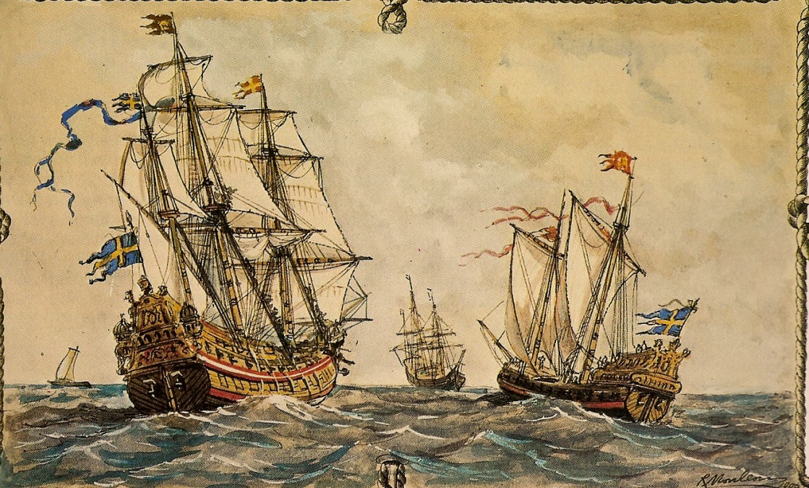

1. Conocimiento social. La Historia como registro.
Evolución y revolución. Progreso y desarrollo

Llamamos Historia a los modos de relatar lo que acontece de manera sistemática y objetiva en una colectividad. En los pueblos orientales les gustaba dejar por escrito los hechos gloriosos de sus reyes. Y redactaban crónicas siempre en alabanza del monarca que los había empleado. Entre los griegos esa tendencia culta adquirió carácter de arte, de técnica y de ciencia. Ellos inventaron la palabra "historia" o búsqueda, término que significaba descripción de acontecimientos, según el verbo griego “historein”, investigar, buscar.

Por eso se considera a Herodoto de Halicarnaso (484-425) el padre de la ciencia histórica, pues escribió hacia el 444 a C. nueve libros que tituló "Investigaciones", literalmente «exploraciones» (de ἵστωρ, -histor- «saber, conocer»), sobre las Guerras Médicas (griegos y persas) y otros acontecimientos gloriosos.

Desde Grecia y Roma se define a la Historia como "el estudio sistemático y objetivo de los hechos pasados", ya bien se haga en forma descriptiva (narración) o en forma reflexivas (crítica). Su misión es conservar en la memoria colectiva de los pueblos y de sus miembros los hechos de la colectividad y de sus miembros significativos

La historia es memoria. Y por eso es "maestra de la vida" según Cicerón, que recuerda que afecta a todas las áreas humanas. Por lo tanto es histórico el saber, el hacer y el pensar del hombre si deja testimonios de él y de sus consecuencias.

La Historia supone, en consecuencia, instrumentos de registro, como pasó con el primitivos egipcios o mesopotámicos, que grabaron en sus gráficos o "pictogramas" hechos que hoy se descifran con interés. Cuando se inventó la escritura, ideográfica (signos globales) o fonográfica (signos sonoros), la Historia quedó consignada en documentos que relataron los hechos más objetivamente para ser recordados en las etapas posteriores.

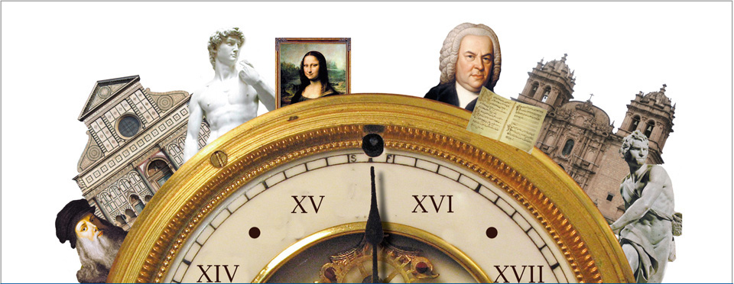

Con esos documentos se aprende a pensar desde la experiencia de los hombres que han vivido antes que nosotros y que pasaron por diversas situaciones importantes; se aprende en esos "textos" a evitar los errores que cometieron y se observan con interés los aciertos para repetirlos con sencillez y afecto.

Historicismo

La excesiva valoración de la Historia para entender la vida y para interpretar el pasado dio origen a una actitud filosófica que suele denominarse historicismo. Llega esa actitud a pretender explicar todas las realidades presentes por la interpretación de los hechos del pasado, insinuando el determinismo histórico; es decir, por la existencia de leyes fijas en los procesos humanos de los cuales es difícil huir.
Las corrientes historicistas han sido múltiples, desde las materialistas y fatalistas de Hegel, Marx o Engels, hasta las más vitalistas de Dilthey, Ortega y Gasset o Bergson. Se desarrollan esas corrientes en muchas formas. Unas son más deterministas, como las de Jacques Monod en su libro "El azar y la necesidad" que de forma materialista defiende el "ciego destino de los animales superiores que son los humanos; hasta las enseñanzas agustinianas de la "Ciudad de Dios", dodne se afirma que "el hombre hace la Historia con libertad, aunque Dios, Señor de la Historia, se halla por encima de ella y rige los destinos",

También han existido grandes adversarios del historicismo, como Karl. R. Popper, en su obra "La pobreza del historicismo" y como Claudio Levy-Strauss o M. de Foucault, antropólogos, que identifican al hombre por su evolución racial y biopsicológica y no por los hechos colectivos que va dejando tras de sí

La Historia no es una realidad sólo colectiva y general, de la humanidad, sino que lo es también de las personas concretas, del hombre en particular, que elige su propio camino y vive de forma libre eligiendo entre el bien y el mal. La historia de cada uno refleja el sentido dinámico de la vida humana e integra el ser cambiante de cada persona en el contexto del proceso evolutivo de la colectividad en la que desarrolla su vida

La experiencia colectiva e individual nos asegura la realidad dinámica de la evolución, del progreso, del desarrollo, cambio, perfeccionamiento.

La idea de evolución refleja transformación continua que puede ser buena o mala, pacífica o violenta, voluntaria o involuntaria. Se transforma en progreso cuando supone cambio para mejor. Y se convierte en retroceso o regresión cuando conduce al empobrecimiento. La Historia termina explicando lo original de cada grupo o "cultura", lo específico de cada sistema productivo o "civilización", lo más significativo de cada sociedad o agrupación humana, a lo que llamamos "desarrollo".

El hombre por naturaleza racional, no es como los animales que siempre obran igual, ya que se rigen por instintos. El hombre quiere mejorar en la vivienda, en el vestido, en los alimentos, en los productos, en los instrumentos. El obra por la razón y por eso cambia y evoluciona y tiende a la mejora, aunque a veces se hunda en la destrucción como cundo viene una guerra o una revolución. La Historia es testigo de todo lo que acontece y por eso es la "memoria" de la colectividad.

La primera vez que se cita a Herodoto como iniciador de la Historia lo hace Cicerón en su libro "De las Leyes". A é se atribuye la frase "La Historia es la maestra de la vida" (Historia, magistra vitae).
En nuestra cultura son muchos los juicios que se han dado en favor del conocimiento de la Historia como motor de progreso. El erudito y polígrafo Marcelino Menéndez Pelayo decía: "El Pueblo que no sabe su historia es un pueblo condenado a irrevocable muerte... Quien olvida su historia está condenado a repetirla.

2. La memoria personal y la memoria colectiva
Los hechos humanos y la historia personal

La Historia como memoria colectiva no tendría sentido si el hombre no registrara individualmente los hechos y los acontecimientos propios y aprendiera a vivir cada vez mejor gracias a ellos. Por eso interesa advertir del gran valor de la memoria de cada persona

2.1 Qué es la memoria

Es la facultad retentiva y recordatoria que poseemos los seres vivos para recoger y conservar los hechos sensoriales o motores que realizamos en la vida ordinaria (memoria sensitiva) y para mantener en nuestro interior los esquemas mentales, las opciones libres y los sentimientos superiores que han llegado y actuado en nosotros (memoria humana)
En cuanto ser con tejido nervioso, resulta común en el hombre y en el animal no racional el registro y conservación de las impresiones recibidas y de los procesos desarrollas en la mente a partir de esas impresiones.

En común con los animales no racionales tenemos el almacenaje, el aprendizaje, de las sensaciones y de los movimientos. Pero los hombres somos racionales y registramos además reflexivamente los contenidos que elaboramos y que no son sólo productos recibidos por los sentidos. Tales son las teorías, las decisiones, los proyectos, las argumentaciones, los contrastes, las elecciones.
Por eso los hombres tenemos como originalidad la consciencia voluntaria de regulación de lo que aprendemos. Esto quiere decir que somos conscientes de lo que retenemos; y además que somos capaces de seleccionar y organizar nuestros recuerdos.

2.2 Operaciones de la memoria

Cuatro operaciones realiza nuestra memoria, o puede realizar, según los momentos y las formas que emplea:

1º. Grabación o registro.

En virtud de ella fijamos o imprimimos en la materia nerviosa los datos que entran en nuestros sentidos o que configuramos en nuestro interior. Esto lo podemos hacer con facilidad o con dificultad. Memoria fácil es la que graba los datos sin casi esfuerzo, por ejemplo un hecho, una figura, una acción. Memoria difícil o rebelde es la que se resiste a consignar los datos y el que quiere grabarlos tiene que repetirlos muchas veces para conseguirlo al fin.
La grabación de los datos tiene que ver con la estructura fisicoquímica del tejido nervioso. La teoría más extendida es la "ribonucleica" que supone la variación de zonas corticales en los ácidos ribonucleicos (RNA), cuando llegan a ellos los datos recibidos por los sentidos. Conjuntos de neuronas asociadas (enjambres neuronales) graban y conservan una imagen sensorial (figura, sonido, olor, sabor, etc.) o, con soporte de lo sensorial, un dato no sensorial: una relación, una deducción, un significado, un concepto abstracto, etc.
La teoría de la Universidad de California tiende más bien a colocar el registro químico de la memoria en los ácidos sinápticos (sinapsis, conexión de las neuronas por sus áxones)
En esas estructuras sinápticas se alteran, por efecto de las sensaciones que llegan, determinadas enzimas: acetilcolinas (AC) y colinesterasas (CE), que parecen ser los soportes de las imágenes registradas.
Sea de ello lo que sea, lo importante es que la grabación exige una base fisiológica que explica el costo de la grabación, la variedad entre los individuos, la limitación de nuestra memoria, el olvido natural con el tiempo, el envejecimiento memorístico, los errores y confusiones, y otros hechos relacionados con el recuerdo.
2º. La retención o conservación.

Grabados los datos, sobreviene el hecho de mantenerlos, sin que se borren o desdibujen. La base química aludida explica el cómo, aunque no el porqué.
Es tenaz la memoria que no olvida los datos. Es fugaz aquella que pronto desdibuja, o borra, lo consignado.
Esa retención se halla muy relacionada con la intensidad de la fijación, la singularidad de la misma, los apoyos afectivos o los intereses que pueden entrar en juego, la madurez del tejido nervioso, etc.

3º. Evocación o remembranza.

Es la llamada de los datos almacenados y conservados a la conciencia. Supone capacidad de revivirlos en nuestra mente cuando los queremos "recordar" o cuando los necesitamos usar.

La prontitud es la cualidad par recordar los datos sin esfuerzo y de forma inmediata. La morosidad o resistencia es la tardanza en sacar lo que tenemos dentro de nosotros o la necesidad de emplear ayudas desproporcionadas para ello.

4º. Reconocimiento e identificación

Es la identificación de los datos como propios. Es la relación clara o confusa con el propio yo y la referencia al objeto al que se los atribuimos. Supone cierta madurez, equivalente a la experiencia, y es repetición frecuente de la asociación, rasgo que el niño pequeño a penas posee, por lo que experimenta dificultades en reconocer como propios los rasgos evocados.

Es fiel y clara la memoria que enseguida reconoce los datos. Es infiel y confusa la que vacila al identificarlos o confunde al relacionarlos entre sí.

2.3. Tipos de memoria

Los cuatro actos de la memoria pueden ser realizados de diversas formas y en consecuencia pueden existir diversos tipos de memoria:

+ Es memoria espontánea y natural la que suscita los datos en la conciencia directa. Los conserva y los evoca sin esfuerzo y los reconoce sin dificultad, como cuando surge en el interior una melodía o se reconoce un rostro.
+ Es memoria forzosa y artificial la que se apoya en artilugios o reforzamientos, como son los medios nemotécnicos o los estímulos y recursos extraordinarios.
La primera provoca "recuerdos" que afloran a la conciencia, porque sobrevienen autónomamente en el interior y se integran en la vida de cada persona. La segunda reclama "reminiscencias", que suponen recursos para que afloren los datos, ciertamente almacenados pero menos vinculados con la vida cotidiana y otras dimensiones de la persona.

Por otra parte, según el área sensorial o motriz, para el que una persona posee más facilidad para grabar, conservar, evocar y reconocer, la memoria puede ser de muchos tipos. Cada uno tiende a poseer, y en consecuencia a cultivar, un tipo determinado de operación retentiva.
- Hay memorias sensoriales, que manifiestan comodidad para reminiscencias o recuerdos que se refieren a alguna de las vías nerviosas.
+ Memorias visuales son las que trabajan con figuras, colores, formas que entran por los ojos.
+ Memorias auditivas son las que graban y evocan mejor sonidos, músicas, voces, que suponen la puesta en juego del oído.
+ Memorias gustativas y olfativas, que hallan facilidad en olores o sabores.
+ Memorias somestésicas, que recogen impresiones táctiles o corporales.
+ Memorias motrices, dinámicas y operativas son las que sienten singular facilidad para quedarse con los movimientos, operaciones de todo el cuerpo o de parte de él. pies, manos, sobre todo.
+ Memorias especulativas, abstractas o teoréticas, son aquellas que se vuelcan más en los datos recogidos por vía de reflexión o de relación. Pueden ser, según las operaciones mentales en que se apoyan, lógicas, numéricas, verbales, conceptuales, etc.
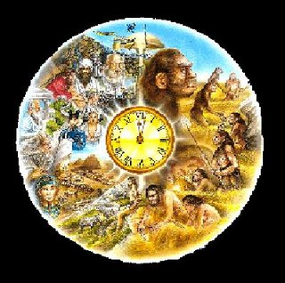

3. El alma de la memoria

La memoria es una facultad decisiva en la vida personal y colectiva por que es la que condiciona el comportamiento. El alma de la memoria son las asociaciones que se establecen entre los datos (hechos, objetos, términos, personas, tiempos, lugares). En esa asociación radica el valor del aprendizaje.

La mente humana, por la misma estructura del tejido nervioso en el que se sustenta, tiende a integrar cada dato que adquiere, retiene y evoca, en una especie de red o estructura ordenada. Los datos aislados se desdibujan con facilidad. Los datos integrados en un conjunto se mantienen con mayor constancia.

Por eso la asociación de los datos es la fuerza que hace eficaz la memoria. Ya, en los tiempos antiguos, Aristóteles (384-322), y con él todos sus seguidores a lo largo de los siglos, daban importancia a la ley o principio de la asociación. Según él, conservamos mejor aquello que integramos en los esquemas que ya dominamos.
La memoria ha sido objeto de múltiples investigaciones y conclusiones. Por ejemplo, Müller (1801-1858) decía: "Toda imagen tiende a reaparecer si creamos condiciones que faciliten". Y también los principios de los investigadores T. Ribot (1839-1936) y Ebbinghauss (1850-1909) demostraban que "olvidamos primero lo último que aprendemos", porque "la amnesia sigue siempre la menor organización'"; o lo que es lo mismo, "lo que no está bien integrado en una estructura asociativa no puede mantenerse".

4. Desajustes y trastornos

La memoria puede sufrir, como las demás facultades mentales, determinados desajustes o alteraciones.
- Llamamos amnesia al olvido de datos por haberse borrado en el registro nervioso o por hallarse bloqueado por diversos factores afectivos o morales. Hay una amnesia natural, que se produce con el tiempo, con la edad, el cansancio o la enfermedad. Y a veces la amnesia puede ser patológica, como la que sucede después de un trauma o de una intoxicación.
La amnesia puede resultar provisional, si algo se olvida de momento (bloqueo) y puede ser definitiva (olvido total).
Puede ser también total y afecta a todos los recuerdos; o puede se parcial, cuando compromete datos concretos, como son los movimientos (apraxia), los nombres (anomia) las imágenes lectoras (alexia), las gráficas (agrafia) o sonoras (amusia), entre otros aspectos.
- Denominamos hipermnesia a la memoria exagerada, de quien registra abundancia anormal de datos en general o en un terreno concreto, con el consiguiente desgaste nervioso o fatiga anómala.
Y se suele llamar paramnesia al aparente recuerdo de datos no grabados ni retenidos, pero que parecen ser poseídos de forma confusa por una ilusión o aprendizaje aparente o por una mala interpretación de los datos.

Es el caso de quien recuerda haber estado en una ciudad sin haber estado físicamente, debido a conocer su imagen por el cine o por el relato ajeno. También la memoria puede hallarse alterada por otras perturbaciones: fatiga, inhibiciones, aberraciones o desajustes, distorsiones, etc.

5. Valor pedagógico de la memoria

En general la memoria es una facultad imprescindible en la vida humana. "Tanto sabemos, cuanto en la memoria conservamos", era un adagio romano del que se hicieron eco los filósofos antiguos.

En los tiempos racionalistas del siglo XVIII y XIX se infravaloró, al contraponerla con la reflexión lógica y con la intuición, sin que sus detractores cayeran en la cuenta de que no puede haber reflexión sin datos ni la intuición conduce a nada si no quedan sus registros de forma permanente.
Pedagógicamente la memoria debe ser cultivada con esmero, proporcionalidad, orden y oportunidad.
- Por su base química, las épocas infantiles (hasta los 14 años) son propicias para incrementar la capacidad de grabación y la facilidad de evocación. Es un buen servicio pedagógico dotar a las personas de esta cualidad desarrollada.
- Los aprendizajes asociados, datos en redes, son más rentables que los aprendizajes sueltos. Es decir, con menos esfuerzo se consigue más resultado.
- También es conveniente diferenciar los terrenos en los que hay que poner en juego la memoria. Hay materias que se prestan más a la documentación como son la historia, la geografía y la biología. Y hay otras que reclaman previa reflexión, no bastando el recuerdo repetitivo: Matemáticas, Física, Filosofía.
- La repetición frecuente de los datos contribuye a reforzar los conocimientos almacenados. Por eso conviene el "repaso" frecuente de las materias de las que se va a dar cuenta.
- La selección de los mismos es importante, pues es bueno partir del principio de que "el saber sí ocupa lugar" y es conveniente diferenciar en los aprendizajes lo importante de los secundarios
- Cada uno debe conocer sus rasgos de memoria. El que tiene facilidad retentiva para lo visual debe buscar soportes visuales y el que cuenta con cómoda retención de lo dinámico hará bien en usas los escritos, subrayados y esquematizaciones para facilitar el recuerdo en función de esa facilidad.
En todo caso es importante apoyar los aprendizajes en satisfacciones afectivas gratificantes. Lo que se intenta recordar envuelto en nubes de antipatía (personas, lugares, materias, recuerdos, desagrados) provoca aversión y hace poco rentable la energía y el tiempo que se pone en juego. Quienes saben autopersuadirse de la conveniencia de lo que se intenta grabar para luego evocar incrementan los resultados de manera natural y provechosa.

3. Variables del espacio y del tiempo. Teoría cosmológica
El aquí y el ahora de los grupos humanos. Estadios

Dos variables que tienen mucho que ver con la memoria colectiva y con la memoria personal son las dos variables del espacio y del tiempo. Todo lo grabamos y evocamos con referencia a un lugar y a un momento.

El espacio el tiempo se convierten así en dos elementos de referencia básica en todo datos que grabemos. Interesa clarificar la idea del espacio y del tiempo

Las teorías filosóficas en el terreno de los principios y cosmológicas en el campo de las realidades físicas han sido diversas y van estrechamente unidas

3.1 Distintas teorías sobre el espacio

­ El hecho de encontrarnos con seres reales nos plantea problemas de particular importancia. El Ser Supremo los ha creado (astros, montañas, selvas, animales, bacterias, átomos). Por ser reales y no mentales, hay que concebirlos como presentes en un entorno, en un medio propio para su existencia.

Ese medio en el que se da su existir es el espacio cósmico: el grande el universo: macrocosmos; y el pequeño del microcosmos

Una rama filosófica, la Cosmología, se preocupa del estudio particular de ese "ambiente", de ese "medio", en el que esos seres existen. A simple vista podemos contentarnos con entender el espacio como ámbito, como «lugar», donde se hallan los seres reales. Es como un "hueco" en el que «están metidos». Pero esto es demasiado cómodo y vulgar para que sea aceptado por todos los pensadores. Nos hemos de enfrentar, por tanto, con todos los problemas que plantea ese "cosmos" (= orden) o mundo de los seres: las fuerzas o energías, los movimientos o cambios, las relaciones, las variaciones, las leyes en una palabra.

Distintas maneras o teorías de entender el espacio

3.1.1 Realismo aristotélico.

El espacio es una cualidad, un "accidente", de los cuerpos físicos. Para la concepción aristotélico-tomista, el espacio es una realidad relativa, es dependiente de los cuerpos. No existe espacio sin cuerpos reales o posibles. Donde terminan los cuerpos termina también el espacio. El espacio es, una propiedad de los cuerpos. No es primero el espacio vacío y después los cuerpos que lo ocupan. Ni tampoco son primero los cuerpos y después el espacio.

Espacio y cuerpo constituyen una misma realidad. Nuestra inteligencia, partiendo de la observación de los cuerpos, forma el concepto de espacio que es un ente de razón, sin existencia real. También nuestra mente, más allá del espacio que ocupan los cuerpos, puede pensar un espacio posible o imaginario. El espacio no se ve, se supone. Es sólo producto de la abstracción.

El espacio no es infinito. Detrás de la última estrella de la última galaxia no hay "hueco" infinito. Allí hay nada, vacío. Es difícil de entender y es imposible de imaginar, pero es así. Por eso los términos espaciales: grande, pequeño, lejos, cerca, arriba, abajo, son siempre relativos.

3.1.2 Realismo físico

Desde la perspectiva aristotélica, filosófica, los físicos reclamaron algo más comprensible y objetivo, más "mensurable". Surgió el concepto de espacio absoluto de la mecánica clásica.

Isaac Newton contribuyó a asentar esta concepción. En su física, supuso unos lugares inmóviles e infinitos, más allá de las galaxias. Esos lugares o sitios inmensos y estáticos servirían de punto de referencia para todos los movimientos terrestres y en ellos se mueven todos los astros sin excepción. Consideraba el espacio como algo real, infinito, absoluto, eterno. Newton, deísta como era, lo identificaba con la inmensidad de Dios. Así, el espacio pasaba a ser como un órgano de la divinidad.

A pesar de los avances de la física y de la astronomía de los tiempos actuales sigue siendo un misterio inexplicable lo que hay más allá de las galaxias, Es seguro que no puede haber un espacio vacío infinito, interminable.

3.1.3 Idealismo kantiano

Kant no admite un espacio fuera de nosotros, ni como realidad absoluta ni como propiedad de las cosas. El espacio es algo que no conocemos por experiencia sino algo anterior y subjetivo que posee nuestra sensibilidad, algo que posibilita la experiencia. El lo llama una "forma elemental a priori". y lo define como una impresión subjetiva que fundamenta todas las percepciones externas.

El espacio es como un "molde" de nuestra sensibilidad, mediante el cual nos es posible la intuición de lo exterior. No puede ser una realidad en sí en cuyo seno se dan otras realidades que perciben nuestros sentidos. Podemos percibir esa cosas, pero el espacio lo ponemos nosotros. Podemos pensar que desaparecen las cosas, pero no podemos pensar que desaparece el espacio.

3.1.4 El espacio en la teoría de la relatividad

De los descubrimientos físicos del siglo presente, ha resultado una visión nueva de espacio. En la teoría de la relatividad, Einstein relaciona el espacio con el movimiento. En cierta forma diferencia el espacio de los objetos y el espacio en que se mueven los objetos.

El primero se rige por tres dimensiones. Pero esas dimensiones varían según se hallen estáticas o móviles. El segundo , ámbito, es elemento ambiguo que no interesa a la física, sino que se presupone con capacidad de albergar los seres de tres dimensiones que en él se mueven

El espacio y el tiempo absolutos e independientes entre sí, como lo entiende la física de Newton, no corresponden a la realidad del cosmos, pues todo en él se halla en movimiento continuo en todas partes.

Según la teoría de la relatividad, espacio es el conjunto de cuerpos en cuanto se mueven y se relacionan. No hay espacio sin cuerpos; donde termina la materia termina el espacio. Y como en el espacio real de los cuerpos y campos gravitatorios no existe el movimiento rectilíneo, la trayectoria curva se cierra sobre sí misma; el espacio es curvo y finito; esta curvatura no es uniforme, pues viene condicionada por la distribución de la materia.

Un haz de luz, por ejemplo, lanzado desde determinado lugar, volvería teóricamente al punto departida. El hecho no se puede dar en la realidad, pues la curvatura es irregular y el punto de partida se habría desplazado. Todos los movimientos son relativos al sistema de referencia en el cual se hallan el observador o la máquina que mide. Las longitudes y distancias no son realidades absolutas que posean cada espacio o cada cuerpo en sí mismos; dependen del observador que las mide.

Einstein necesitó buscar una constante para hacerla objeto de referencia de los cuerpos en movimiento y de las variaciones espaciales que esos cuerpos, según él, experimentaban en movimiento. Y adoptó la velocidad de la luz como elemento de referencia. Un móvil que llega a la velocidad de la luz prácticamente deja de tener espacio.

Así popularizó su fórmula clásica E = m c²
Espacio es igual a la masa en referencia a velocidad de la luz al cuadrado

Desarrollada más visiblemente sería algo así:

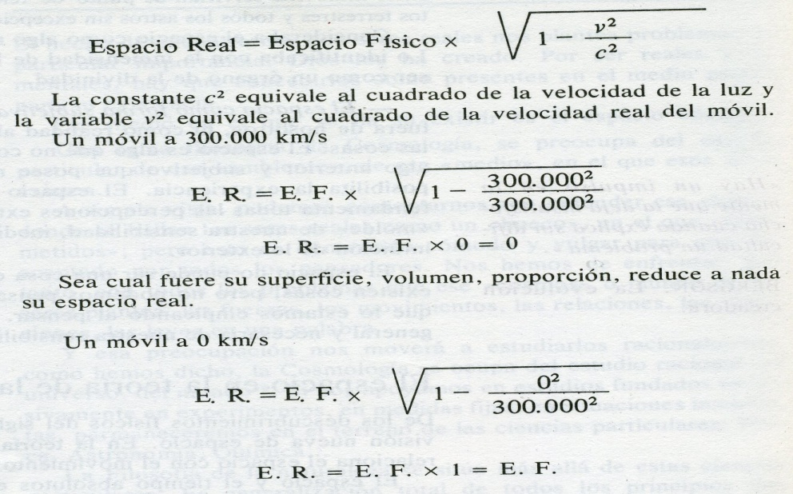

Para que la variedad de dimensiones tuviera efectos sensibles sobre cualquier cuerpo que se desplaza sería preciso una aproximación muy grande a la velocidad de la luz, por parte del cuerpo objeto de medida. Al mismo tiempo, sería preciso que el controlador de medida estuviera en situación estática, con el fin de no experimentar la misma distorsión espacial que el objeto medido

3.1.5 Otros relativismo

Son teorías también relativistas las opiniones de otros científicos modernos, físicos, astrónomos, matemáticos, que rechazan los conceptos fundamentales de la Física y de la Geometría clásicas, enunciadas en la antigüedad por Euclides y, en tiempos más recientes, por Pascal o por Descartes.

El matemático alemán Bernard Riemann (1826-l866), profesor de la Universidad de Gottinga, insistía que en el universo hay cuatro dimensiones y no sólo las tres de la Geometría de Euclides: altura, anchura, profundidad
El espacio sería la manifestación de ese universo. Y en sus obras, como en "Sobre las hipótesis que sirven de fundamento la geometría" y en "Lecciones sobre la gravedad", defendía que el espacio hay que entenderlo curvando sobre sí mismo.

En consecuencia, por un punto exterior a una recta no puede existir ninguna paralela a ella, ni los ángulos de un triángulo pueden medir dos rectos. Según él, el espacio no puede ser imaginado, pues. la cuarta dimensión resulta tan inconcebible sensorialmente a los seres que vivimos en tres dimensiones, como la tercera dimensión resultaría insospechable para seres cuya existencia estuviera atada a las dos dimensiones de una superficie.

El ruso Lobatchewsky (1792-1856) en sus obras de Geometría imaginar" partía de otros postulados: que por un punto exterior a una recta pasan infinitas paralelas, que los ángulos de un triángulo miden menos de dos rectos, etc. Expresaba otra concepción del espacio como realidad mental que no responde a las leyes tradicionales. También para él el espacio se curva y rompe cualquier intento de imaginario como superficie concreta. La idea de espacio es reflejo de una realidad puramente intelectual cuyo cálculo y medida deben hallarse más allá de las impresiones sensoriales.

Y en ópticas semejantes se colocan pensadores y físicos de nuestros días como Heisenberg, Bohr, De Broglie, etc., entre quienes la idea de un espacio discontinuo tiene la preferencia. El espacio para ellos no puede encerrarse en moldes mentales uniformes, sino que trasciende los sentidos.

El célebre principio de indeterminación de Heisenberg (1901-1976) hace del mundo algo libre e informulable y sitúa las cosas más allá de las leyes físicas que desde siempre quieren aprisionarlo.

3.2 . Teorías sobre el tiempo

El otro gran tema cosmológico que preocupa a los hombres es el del tiempo. Es una realidad profunda en la que se contempla el ser humano introducido en el mundo y que va desde las millonésimas de segundo con las que actúan los ordenadores, cada vez más usuales, a los millones de años que rigen la vida de las estrellas.

El ser humano se ve introducido en el tiempo y se pregunta también por la situación en que queda cuando su vida termina y trasciende la vida. Pero mientras se halla en este mundo se pregunta por lo significan años, días, horas y minutos. Se halla acostumbrado a regir su existencia por el calendario solar y, desde antiguo, emplea medidas que se definen por su relación a los fenómenos solares, lunares y terrenos.

Nace en el hombre la necesidad de adoptar criterios absolutos sobre el hecho del tiempo y sobre el modo de entenderlo en las distintas culturas, al tratar de las variadas ciencias en las que el hombre progresa. El tiempo se presenta con la doble dimensión de objetividad y subjetividad y resulta difícil determinar criterios definitivos para medir fríamente la fuerza de cada uno de esos aspectos. No es la misma la percepción temporal del niño y la del adulto, la del que goza de buena salud y la del moribundo.

Tal vez la única coincidencia de todas las situaciones o teorías que se refieren al tiempo es su carácter sucesorio y el sentimiento que cada ser inteligente tiene de moverse entre un pasado que va quedando cada vez más lejano y un futuro que se presenta progresivamente más cercano. Entre ambos se halla el presente, siempre móvil, inestable, veloz.

Para entender los conceptos y las realidades de la duración, de la sucesión, de la continuación, de la previsión, de la rapidez o de la lentitud, y tantos conceptos que usamos con sentido cronológico, necesitamos tener una teoría explicativa del tiempo. Pero las teorías son muchas

3.2.1 Tiempo en Aristóteles y Sto Tomás de Aquino

Aristóteles afirmaba que sin acontecimientos, sin movimiento, no podemos concebir el tiempo. El tiempo es duración de esos acontecimientos, breves o prolongados. Entiende el "tiempo" como la medida elaborada por nuestro entendimiento para explicar el movimiento, que reclama siempre algo "anterior y posterior", es decir la impresión o experiencia de una duración. El tiempo es un accidente de los seres reales.

El tiempo no es el cambio, no es el movimiento, sino algo exterior al cambio, percibido por el entendimiento al compararlo con otros movimientos sucesivos que se desvanecen o que duran más. Si no tuviéramos conciencia del cambio, del movimiento, no surgiría en nosotros la idea de tiempo. Aristóteles llama al tiempo un "accidente" de una sustancia que se mueve.

Para medir el antes y el después del movimiento, con respecto al ahora, la razón busca comparaciones y fabrica unidades naturales, como el día (lo que tarda de amanecer a amanecer), el año (lo que tarda la tierra en dar un giro en torno al sol), o unidades convencionales como la hora, el minuto, el segundo.

• San Agustín reduce, en parte, la idea de tiempo a algo psicológico, pues el pasado y el futuro, que no existen ya —el presente no tiene extensión- se hacen presentes y duraderos en la memoria y en la esperanza, no en la realidad exterior del ser racional

3.2.2 El tiempo absoluto de los físicos

En los siglos XVII y XVIII florece la especulación filosófica y astronómica que se centra más en la medida que en la explicación de la realidad. Pero no puede dejar de lado lo que la razón dice

• Según Newton, el tiempo -lo mismo que el espacio- es algo absoluto, independiente de las cosas y anterior a ellas. Es una realidad infinita y eterna, como el espacio. El tiempo absoluto transcurre de manera uniforme aunque no haya nunca una mente que conozca la sucesión de los hechos. Una galaxia y un átomo tienen tiempo, millones de años o millonésimas de segundo.

El científico físico o el astrónomo hacen lo posible por medirlo o calcularlo, pero no pueden ni alargarlo ni acortarlo. Y convierte el tiempo en elemento de referencia para todos los acontecimientos y medidas objetivas del universo, pues todos los cambios ocurren dentro del tiempo absoluto.

3.2.3 Tiempo en el racionalismo y en el idealismo crítico

Al no ser una realidad en sí, una substancia, el tiempo se convierte en una cualidad que más o menos se hace depender de la razón

Descartes hace del tiempo sólo una cualidad de medida. Lo identifica con la duración de los fenómenos externos a la mente y a la mente la hace capaz de calcular su duración y por lo trata en sus escrito, pero lo suficiente para reflejar su racionalismo interpretativo. Reconoce que es algo que sólo se entiende desde la idea de la creación de los seres por el Ser Supremo.

Es una realidad que corresponde a la sustancia extensa, más que a la sustancia pensante. El tiempo lo mira como un "atributo" de las realidades materiales, de las substancias. y se acerca con su pensamiento a un relativismo racional haciendo el tiempo alfo que físicamente no existe, pero que racionalmente se da en la mente o en la razón

Manuel Kant desarrolla esa visión cartesiana y, en su "Crítica de la razón pura", define el tiempo, al igual que el espacio, como una "forma elemental a priori". Eso significa que el tiempo es un o producto del a mente, no de la naturaleza física. Que sea más largo o más breve depende del que piensa no de las realidades externas a la mente

Por eso Kant reduce el tiempo a una mera forma subjetiva, radicada en la estructura de la sensibilidad interna del hombre. Nuestra sensibilidad reviste con la forma tiempo todas las sensaciones. El tiempo no es una realidad absoluta ni tampoco una propiedad del movimiento, sino simplemente una forma puesta por nuestra facultad de percibir los fenómenos y situarles en el tiempo. La inteligencia se encarga después de los juicios y de las ideas.

No se trata de una impresión subjetiva, sino de una construcción mental. No es correcto decir que en Kant el tiempo es una apariencia. Hay que decir más bien que es un producto objetivo de la mente que conoce los objetos exteriores y sus impresiones en los sentidos perceptivos

3.2. 4 Tiempo en el relativismo. Einstein

Para Einstein el tiempo, como el espacio, es realidad cosmológica relativa, que varía en función de la realidad de los seres, siempre sometidos a variables diversas. El lo hace dependiente de sus "constante de la relatividad" que es el movimiento en general y con la referencia a la velocidad de la luz

El tiempo no es algo absoluto y fijo, sino algo móvil que se halla siempre oscilando según su velocidad. Tampoco es una impresión subjetiva ni una categoría mental al estilo de Kant. Es más bien una variable relativa a la situación de cada objeto en función del cual se mide la duración

Aplicando la formulación de Einstein, el tiempo está en relación directa a la velocidad del mismo modo que espacio está en relación inversa. En consecuencia, puede ser distorsionado o alterado en sí mismo por ser una variable, no una realidad física.
Su fórmula es que el tiempo real: equivale a la relación entre tiempo físico y la velocidad del móvil en el que se mide. A más velocidad el tiempo se extiende, a diferencia del espacio, en que "a más velocidad" la extensión se disminuye.

Por expresarlo en fórmula paralela a la del movimiento, lo condensamos así:

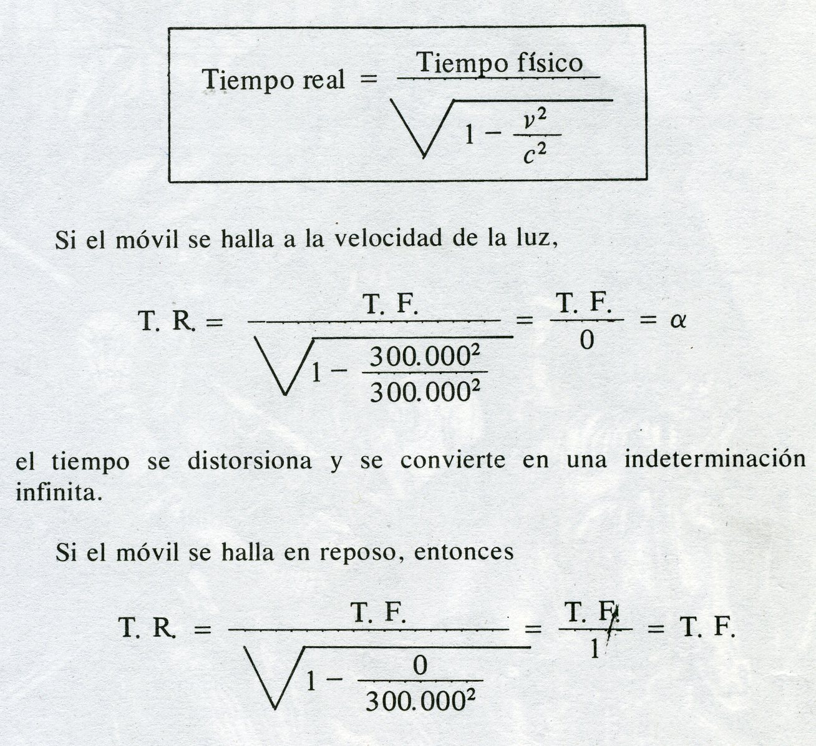

3.2.5 El matemático Minkowski

Ha sido quien ha querido convertir por esta causa el tiempo en la cuarta dimensión del espacio. En su pensamiento, la perfecta localización y situación de todo ser o de todo hecho se logra con la coordenada temporal, que es de la misma naturaleza que las llamadas espaciales.

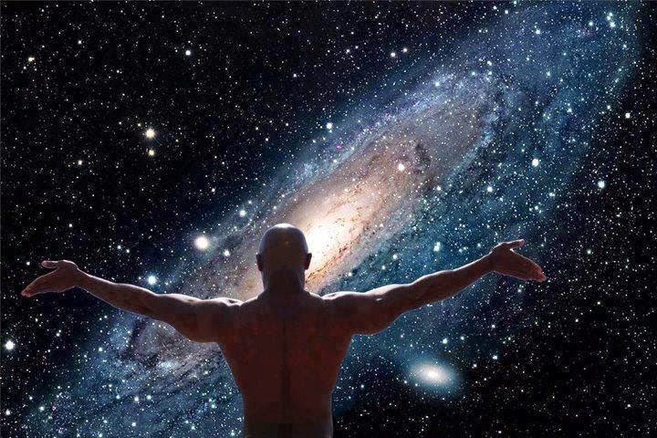

3.2.6 Otras opiniones filosóficas

a. Enrique Bergson

En libros como "Datos inmediatos de la conciencia" habla de la "duración real" y distingue dos clases de tiempo: el «tiempo exterior» del mundo y la «duración» interior, que constituye la vida del espíritu de cada hombre. El tiempo íntimo o dura según la intuición y la situación del sujeto que lo aprecia. Es un puro fluir interior, una sucesión de cambios cualitativos.

La duración real se da únicamente en la conciencia humana, en sus hechos psíquicos. Esta duración es siempre distinta; constituye la manera de ser de nuestro espíritu; es puro fluir de nuestra intimidad, sucesión de calidades, siempre nuevas e irrepetibles.

El «tiempo exterior, el cósmico, no es tiempo, sino un esquema mezclado con espacio, fruto de la necesidad que tenemos de medir y someter la realidad; un concepto común a todos los hombres, útil para sus quehaceres prácticos.

b. Existencialismo y circunstancialismo

La interpretación del tiempo en Martín Heidegger, en libros como "Ser y Tiempo", conduce a un relativismo casi total. El tiempo no existe en sí. Existe "nuestro tiempo" aquí y ahora... Heidegger interpreta el tiempo como el horizonte dentro del cual se ha de entender el ser del hombre, el "dasein" (ser aquí y ahora).

En cada momento, el ser del hombre se enfrenta con una situación venida del pasado y vivida en el presente, debiendo decidir y cuidar de transformarla en otra hacia el futuro. El ser del hombre pues no está hecho de temporalidad, pero cae en el tiempo pues ha sido arrojado en la existencia y se muestra dentro del horizonte de la temporalidad.

El hombre está preso del tiempo y ligado al tiempo finito. Está abocado a la muerte, de donde termina el tiempo. Hasta entonces se sumerge en el cuidado, la preocupación, el aguardar, la angustia.

El tiempo físico no pasa de ser un medio práctico que hemos habilitado para intentar medir los procesos de nuestro cuidado, de nuestro aguardar, de nuestra preocupación.

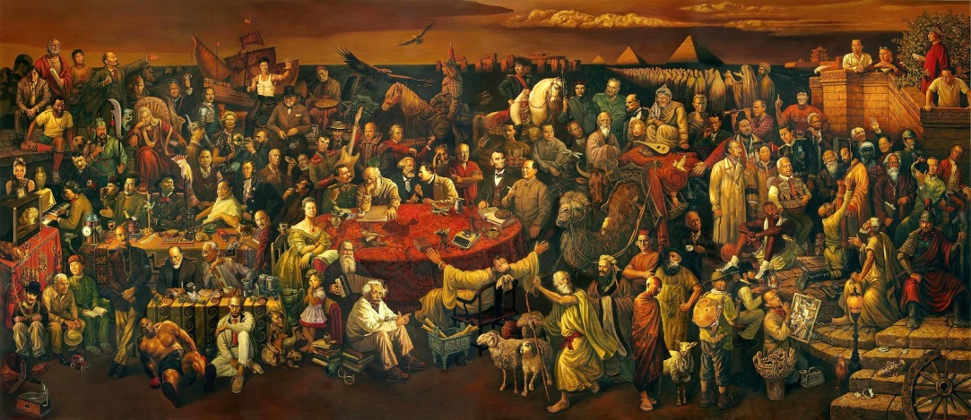

c. Ortega y Gasset considera el tiempo una mera circunstancia del ser humano. La más importante de todas. Si tiempo no existimos. Cuando el tiempo se nos termina la vida se apaga.

Al margen de todas las interpretaciones de lo que es el tiempo, hay que ser conscientes de que es una realidad vital. Los hombres nacemos, vivimos y morimos en un tiempo. Y existimos en un mundo concreto y cambiante.

- Reconocemos que hay un tiempo físico, que es el que se da en cosmos, con nosotros o sin nosotros. Intentamos medirlo y aprovecharlo

- Se da un tiempo psicológico, que es el que nos ofrece una impresión de vida propia y personal y de apertura el mundo, en cuyo esfuerzo unas cosas nos resultan breves y otras muy alargadas. El tiempo psicológico es personal y varía en cada persona y en cada circunstancia.

Y también hay un tiempo histórico, que es el que nos permite situar nuestra cultura, nuestra sociedad y nuestras actividades selectivas en el contexto de la marcha de la humanidad. También nos permite situar los acontecimientos notables para un pueblo o una comunidad en el proceso evolutivo de toda la humanidad.

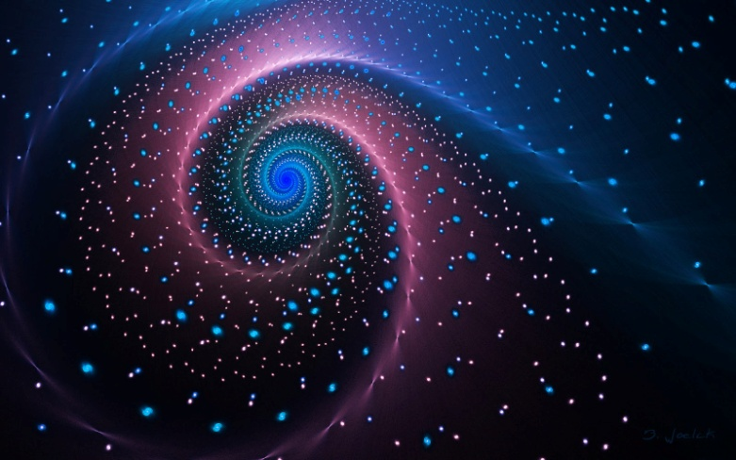

4. El mundo, el cosmos, el Universo
El origen y el destino del cosmos
El mundo, en cuanto cosmos, es una realidad física, en cuanto universo es una realidad geográfica, y en cuanto colectividad de personas lo es moral, social y teológica. En su interpretación se mezclan los sentidos, la ciencia y hasta la teología.
- Los sentidos nos aportan los hechos inmediatos, la experiencia y nos permiten hablar de "naturaleza".
- La ciencia, sobre todo cosmológica, intenta descubrir las leyes del cosmos y nos permiten hablar del universo y de espacio.
- Las creencias, las tradiciones, las religiones (todas las religiones) ofrecen una explicación trascendente de su origen, de su realidad y de su destino y del puesto del hombre en él. Así podemos hablar de "sociedad, de humanidad.
Es preciso ofrecer a los hombres una visión del mundo en clave cristiana y religiosa, no sólo como objeto de las ciencias físicas o sociales.
Las posturas son diferentes

G. Leibnitz, con su optimismo cosmológico, pensaba que el mundo actual es el mejor de los mundos,en todos los sentidos, precisamente porque razonaba que, si lo había hecho un Ser Supremo bueno, no podía ser de otra manera. Hacr un mundo malo o con defectos sería impropio de Dios

Tomas Hobbes, con su libro "Leviathan", se muestra defensor de un pesimismo radical, porque piensa que vivimos en el peor de los mundos posible, en donde impera el mal entre los hombres y hasta entre los seres irracionales o puramente materiales

Demos estudiar, con sentido realista, lo que es el mundo
- el mundo físico, el cosmos, los seres grandes y pequeños
- el mundo social, la humanidad, las gentes
- el mundo cultural, la cultura, la ciencia, la sabiduría

4.1. Concepto de mundo

La idea que se halla debajo del término "mundo" es polivalente.

a) Concepto cósmico y físico.

Alude a la tierra en la cual tenemos que habitar los cristianos: el cosmos, el espacio, el universo, la tierra y el espacio celeste. En diversidad de aspectos, el creyente se enfrenta a esa realidad y se formula multitud de preguntas: muchas de ellas de índole científica y filosófica. Pero algunas son más trascendentes. Por ejemplo, decisivas son varias cuestiones: ¿Quién lo ha hecho? ¿Por qué existe? ¿cuándo comenzó su camino? ¿Que sabemos de él los que vivimos en el planeta tierra? ¿Hay otros "mundos" en este universo gigantesco en el que nos movemos?

Las respuesta las dan las religiones, luego las ciencias, y desde siempre la Filosofía. Las religiones se preocupan de su origen y de su final. Es respuesta llena de leyendas y de fantasías. Cuando las respuestas las dan las ciencias, abundan los datos y el descubrimiento de las leyes.

Cuando las respuestas vienen de la Filosofía los interrogantes no quedan nunca resueltos, pues el misterio del universo es tan inmenso que nunca suele persuadir a todos y difícilmente sobrepasa en nivel de las utopías o de las hipótesis

b) Concepto moral y social

Es el que alude a la colectividad de los seres humanos que proceden de los primeros hombres y llega a los 7.000 millones de personas en la actualidad. Es la sociedad, la población, el vecindario del cosmos, los hombres.
Esos hombres, inteligentes, libres y más o menos conscientes de sus capacidades, son los componentes de la humanidad, agrupada en países, en estados, en naciones, en continentes, en razas, en idiomas, en culturas

Es el "mundo" al que el Ser Supremo sacó en un principio de la nada. Para unos fue un acto creador del Ser Infinito. Para otros vino de un sorprendente proceso de evolución a lo largo de millones y millones de años. a partir de una gigantesca explosión (Big bang) que todavía sigue con su onda expansiva.

En un punto ínfimo de los astros que se desarrollaron en las galaxias, en el planeta tierra, surgió la vida, los animales, los mamíferos superiores y al final del proceso el hombres que hoy se pregunta por su origen y sueña con su destino

c) Concepto ético.

Es el que identifica el mundo con aquellos hombres, la gente, que se inclinan hacia el mal o pueden orientarse hacia el bien. Ese "mundo" perverso del que hablan los religiones y también los pensadores que no quieren someterse al imperio de las enseñanzas de las religiones. O ese mundo maravilloso que alaban los más optimistas de los pensadores en donde se cultivan los valores y las actitudes solidarias.

4. 2. Interrogantes y teorías cosmológicos

Un buen estudio del mundo intenta dar respuestas vivas y científicas sobre diversas cuestiones en el terreno físico y también sobre las dimensiones antropológicas de los seres racionales que habitan el planeta tierra

Las cuestiones y los interrogantes son interminables
- Sobre la realidad física de las galaxias, de las estrellas y de los planetas
- sobre el origen y la creación o aparición del universo;
- sobre la realidad física, estática (cuerpos) y dinámica (energías )del universo;
- sobre sus habitantes, los hombres y sus relaciones raciales, culturales, etc.
- sobre la existencia del mal fisico (cataclismos) y sociales (guerras, hambres)
- sobre el progreso y el cambio y la libertad de los protagonistas;
- sobre su destino final y las previsiones sobre tu terminación.
- Sobre la existencia de otros mundos habitados con seres inteligentes
- sobre los posibles riesgos cósmicos que acechan al planeta tierra
4.3 Explicaciones creacionistas y emanatistas

Los sistemas o estilos para explicar el mundo han sido y pueden ser muchos, pero no todos son igualmente aceptables por el cristiano. Por eso el filósofo tiene que clarificar la mente de sus catequizando con una visión providencialista sobre el mundo:
a)- El materialismo evolucionista

Explica el mundo por simples leyes de la materia, las cuales sólo en parte son conocidas o descubiertas por el hombre. Niega la acción misteriosa y explícita de Dios y por eso se incapacita para entender el aspecto más sutil del mundo y de su origen. Cada nuevo descubrimiento de los astrónomos o de los fisicos lo transforman en un argumento en contra de la teoría de un Ser supremo creador. Asi paso en uno de los últimos, el bosón de Higgs o partícula de Higgs, que en el 2012 fue presentada como comprobación experimental de que la materia puede explicarse de forma autónoma sin una fuera externa que la origine.

Recibió su nombre en honor del físico Peter Higgs quien, junto con otros, propuso en 1964 un mecanismo para explicar el origen de la masa subatómica en las partículas elementales. Científicos ateos, como Hopkings, se apresuraron a recordar que la materia se explica sin nadie que la cree. Y periodistas tendenciosos la denominaron la partícula dios (God particle) aunque otro la tradujeron por partícula de Dios.

El materialismo buscó en los últimos siglos el modo de demostrar los fenómenos inexplicables del mundo, del cosmos, al margen de una acción metafísica, como es la de la creación por un ser superior.

Campos como el de la luz, el del espacio extragaláctico, la aparición de la vida, la realidad pensante del ser humano, la realidad de alma espiritual... constituyeron temas fronterizos que nunca se explicarán del todo por fuerzas cósmicas y reclamaran una perspectiva más sutil e inmaterial.
b) El creacionismo mítico y evolutivo

Se hizo presente en el pensamiento humano desde los primero tiempos del ser inteligente. Implica la creencia en un acto instantáneo, o acaso graduado y progresivo, de significado creador. Se piensa en él que Dios, Ser Supremo, saco el mundo de la nada y lo lanzó a la existencia con sus leyes y sus maravillas. Todos los pueblos y todas las religiones han tenido alguna explicación mítica y alguna cosmología de este tipo creacionista, al estilo del Génesis y de las mitologías babilónicas.

- Un creacionismo instantáneo, en siete días, no deja de ser una figura mítica y metafórica, de ascendencia babilónica, que evidentemente necesita una juiciosa explicación, aunque nada obsta en cuento a su posibilidad.
- Un creacionismo evolutivo, prolongado a lo largo de millones de años (para Dios no hay tiempo), es plenamente armonizable con las mejores teorías científicas sobre el origen (Big-bang), sobre su marcha cosmológica (transformaciones vitales) o su destino (terminación final)

En Filosofía se puede defender con todo rigor que el mundo material, la tierra y el cosmos, ha sido creado por Dios. Interesa resaltar su carácter de criatura y el plan que sobre ella tiene Dios. Así piensa el cristianismo, el mahometismo, el judaísmo y diversas formas deístas.
Creación es aquella acción poderosa de Dios que quiso sacar todas las cosas de la nada de manera gratuita y generosa. La obra de Dios Creador se presenta ante los hombres de hoy como un abanico de maravillas que invitan a alabar al Creador y como desafío de creatividad que se pone en sus manos, no sólo para ser contemplada, sino para que ellos se sientan protagonistas de la realidad e intervengan de manera inteligente en los procesos de la vida y de la naturaleza.

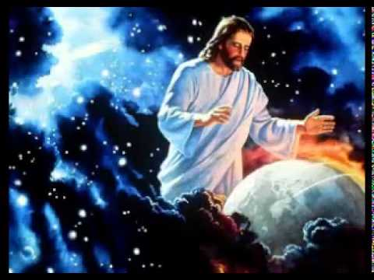
Como criatura divina, el mundo tiene un origen y un destino. Fue hecho por Dios para servicio del hombre y debe ser aprovechado según los planes de Dios.
Dios se halla presente en el mundo para que en él se cumpla su voluntad de Creador. Las bellezas tan sorprendentes que se encuentran en el cosmos, los secretos de la materia o las maravillas de la vida, deben convertirse para el hombre en estímulo para reconocer la inmensa fuerza creadora de Dios.

Así aparece en el primer libro de la Biblia judía (Génesis) y así se relata en el Poema de la creación. El cristianismo asume ese mensaje creador y lo hace compatible con la diversas teorías científicas evolutivas, sean más o menos referentes a la acción de Dios o sean simple y puramente materialistas.
Nuestros conceptos y sentimientos sobre la materia, sobre el espacio y el tiempo, sobre la energía, sobre la vida, se quedan empequeñecidos cuando pensamos en los procesos a través de los cuales un Ser Supremo los ha ido realizando con su labor creadora o los ha ido acompañando con su supremacía divina y su acción providencial.

c) El emanatismo oriental

Se entiende, en clave hinduista y budista, que más que acto creador hay un proceso emanador de la divinidad. Todo sale, fluye,, del ser divino. De manera especial las almas que se albergan (¿encarnan?) en los cuerpos de los seres humanos. Y luego transmigran de cuerpo en cuerpo hasta que regresan parar ser absorbidas de nuevo por la divinidad.

Por lo tanto el cosmos tiene que ver con lo divino, según los Vedas y los demás libros sagrados. Se considera una explicación suficiente del origen del cosmos y de los procesos por lo que pasa..

El proceso de emanación de la divinidad se desenvuelve en diversos grados: seres físicos materiales, seres vivos, seres inteligentes y superiores. De manera especial la literatura oriental se preocupa por los seres humanos: castas, grupos, estadios.
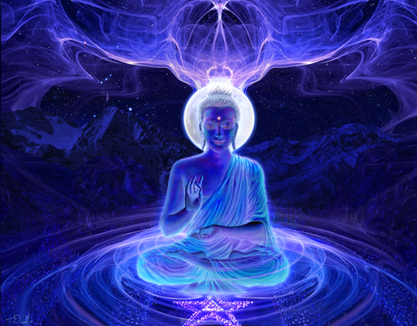

5. La vida humana en el mundo creado: el físico y el social
Los elementos sociales y el conocimiento del mundo

El hombre se encuentra en el mundo y se pregunta con interés por lo que significan las cosas, las leyes del la naturaleza, las posibilidades. Se siente libre para actuar y necesita luces para elegir los mejores caminos

La misión de la Filosofía consiste en iluminar la mente de los hombres para hacer un mundo mejor, lo cual requiere antes que lo conozca y lo valor. En relación al mundo de los hombres, a la sociedad y la gente, el filosofo tiene que ayudar a clarificar muchos aspectos vitales de los hombres
- sobre la situación de los hombres;
- sobre su protagonismo en la tierra;
- sobre las necesidades y desajustes;
- sobre las soluciones posibles;
1º El ser humano ante el mundo

Desde esta perspectiva, hemos de ver el mundo como el conjunto de los hombres que vive en la tierra y establecer una sociedad terrena en la cual cada persona se realiza. Este mundo admirable e impresionante está siempre cambiando: nacen nuevos seres y van muriendo los anteriores. No ha concluido en ningún momento pues está renovándose permanentemente a través de los procesos demográficos de la Historia.
Ese mundo tiene por misión hacer la vida cada vez más cargada de significado natural, e incluso espiritual. La Ciencia, la Técnica, el Progreso tienen un sentido de colaboración con el Creador cuando se contemplan con ojos creyentes. Se convierten en estímulos para el acercamiento a Dios, sobre todo cuando se desarrollan siguiendo los cauces sabios de la Naturaleza y los planes magníficos de su Creador.
Cuando se apartan de ellos se convierten en manipulación empobrecida y también empobrecedora.
El hombre moderno, protagonista irreversible de una cultura y de un dominio creciente de instrumentos de dominio y de frecuente comunicación social, tiene que aprender a distinguir cuándo su acción es manipuladora y peligrosa para los demás y cuándo se transforma en seguimiento de los cauces creacionales de Dios con respeto a los demás seres inteligentes.
Sigue el buen camino cuando contribuye al incremento de la paz, al desarrollo de la vida, a la extensión del bien o a la difusión de la verdad.
Y se aleja del buen camino si construye artilugios de muerte, como cuando fabrica armas; cuando contradice las leyes de la naturaleza, como cuando destruye bosques y contamina rio; cuando curiosea con morbosidad los secretos de la vida, como cuando fomentar el erotismo o la violencia; o cuando ignora maliciosamente los derechos ajenos o los beneficios de los hombres venideros y, como cuando manipula, explota, esclaviza o fomenta el racismo.

En el mundo hay con frecuencia personas que contribuyen al bien de los demás y hay explotadores que son nocivos para la convivencia y el desarrollo. a la Filosofía sobre el mundo corresponde interpretar y ayudar a cla todo lo relativo al cosmos, al universo, al mundo, a la sociedad..
2º Estímulos y desafíos. El progreso

El progreso humano es un beneficio para el hombre: para su cuerpo y para su espíritu, para la familia, para la vida, para la ética y para la estética. Mirar el progreso como un riesgo es el error de los que no viven con espíritu pascual.

La armonía entre razón y la naturaleza, entre las creencias y la ciencia, entre espíritu y materia, entre desarrollo y justicia, entre progreso y caridad, corresponde lograrla a los hombres inteligentes, sobre todo si tienen conciencia y quieren fomentar los valores positivos.
Sobre esta armonía entre la naturaleza y el espíritu, el pensador personalista Manuel Mounier (1905-1950) escribía en su libro "El personalismo": "La persona humana se halla inmersa en la naturaleza. El hombre, así como es espíritu, es también cuerpo. Es totalmente cuerpo y totalmente espíritu. De sus instintos más primarios, como comer o reproducirse, sabe hacer delicadas artes, la cocina, el estilo de amar... No hay en el hombre nada que no esté mezclado con tierra y con sangre"

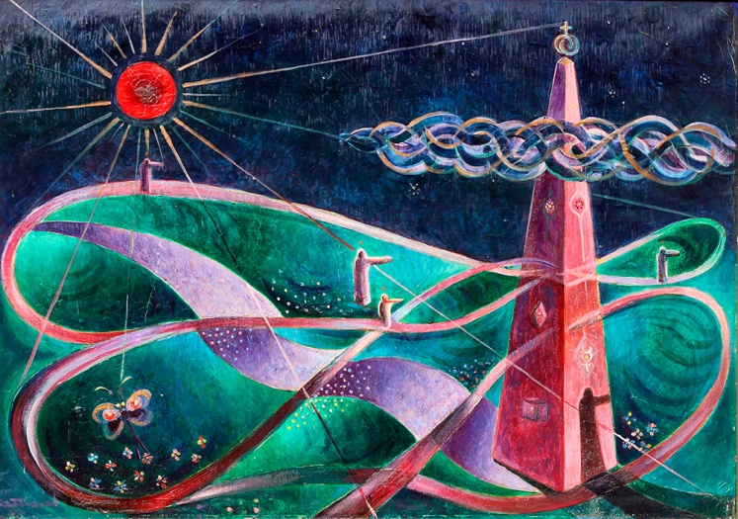

3º Entre los grandes desafíos del mundo moderno citamos tres.

a) . La población y la explosión demográfica

El hombre moderno vive en mundo que cada vez tiene más pobladores. El siglo XXI comenzó con unos 7.000 millones de habitantes. Algunos pensadores como Teodoro Malthus, en su "Ensayo sobre la población humana", consideró que cualquier medio para eliminar población era excelente, ya que "en la mesa de la humanidad el que llega sin tener sitio debe ser eliminado". Su solución al incremento de habitantes en el mundo era el aborto, la eutanasia, la represión familiar.

La buena Filosofía reclama ante el desafío poblacional la educación del hombre para que se reproduzca con inteligencia y amor, no sólo con instinto. Le debe enseñar criterios y cauces para que replanifique el mundo de los hombres con inteligencia, con amor y con libertad. En la mesa de la humanidad si hay sitio para todos los que deben llegar. Y si hoy no lo hay que construirlo. Seguramente se puede alimentar al doble o al triple de población actual con los medios actuales de producción, si se sabe planificar la agricultura, el comercio, la industria y se hallan fórmulas solidarias para distribuir mejor la riqueza y los recursos.

b) La ecología y la convivencia

El progreso tecnológico e industrial corre el riesgo de buscar de forma alocada las materias primas para producir sólo con criterio salvaje de beneficios y no con actitudes morales de servicio. Se deforestan los países, se multiplican las sociedades comerciales internacionales, se contaminan las aguas, se emiten gases que alteran los climas, etc.

El materialismo ve sólo el mundo como un campo de batalla donde, con palabras de Darwin " ley de la selección natural conducirá a que los más fuertes se impongan sobre los débiles para hacerlos desaparecer"

Una buena Filosofía enseñará a fabricar leyes protectoras de la naturaleza y lograr que los progresos se controlen de modo que se pongan al servicio de la libertad y de la dignidad del hombre y no dejará que el ser humano se vuelva esclavo de las máquinas ni se rija por los estímulos de la producción regida por la simple economía de mercado rentable.

c) . El progreso y la tecnología de la comunicación

En el mundo moderno se vive una etapa de explosión tecnológica a nivel de grupos humanos y de personas concretas. La información, comunicación, la automatización de la producción y del consumo, las conquistas espaciales, la masiva producción de artilugios de imagen, de registro, de intercomunicación mundial, fomentan una sociedad competitiva de nuevo cuño, donde el ideal es la posesión de recursos y no la libertad o la dignidad de los sujetos

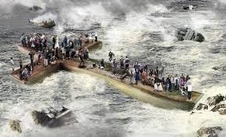

La buena Filosofía hará caer en la cuenta de que lo importante no es tener más medios y recursos de lenguaje, sino poseer riquezas de mensaje. Hará lo posible por fomentar la conciencia, la responsabilidad y la capacidad de dominio de los recursos terrenos.

Se aspirará en el mundo mejor organizado a vivir con paz y con felicidad:
- Se deben fomentar más lo valores sociales y las actitudes solidarias.
- Se deben multiplicar los cauces de interculturalidad y de pluralismo.
- Se debe estimular el cumplimiento de los derechos humanos.
- Se deben potenciar al máximo los organismos internacionales de paz.
- Se deben replanificar las relaciones internacionales e interculturales.

* No vivimos en el mejor de los mundos posibles, como dice el "optimismo cosmológico" de Leibniz.
* Pero no estamos en un torbellino de miserias naturales, como afirma el "pesimismo radical" de Tomás Hobbes.

Lo importante es ver el mundo real (realismo). Vivimos simplemente entre el bien y el mal, entre el deseo de placer y el riesgo del dolor.
A nosotros nos corresponde el vencer el mal con las grandes posibilidades de nuestra inteligencia y con la paciente colaboración entre todos los hombres. Así lograremos un mundo mejor.

Dios creó libremente el mundo, como eco de su grandeza y de sus perfecciones. Y lo coronó con su obra más hermosa, que fue la formación del ser mundano más perfecto del universo, que es el hombre. "Lo colocó en el Paraíso, en el mundo, para que lo guardase y cultivase." (Gen. 1. 26-29). Desde entonces es lo que ha hecho el hombre en el mundo real que le ha tocado vivir. Las fuerzas del espíritu laten en el mundo y terminan en todas las épocas por sobreponerse a las tendencias negativas de los hombres.

4º Vivimos momentos de cambios históricos

El final del siglo XX y el comienzo del XXI representan un momento de transformación acelerada, como pocas veces se ha dado en la historia de los hombres de todos los tiempos. Hay que recibir el cambio con serenidad, alegría, prudencia y hasta con gozo. a ello debe ayudar la Filosofía.

Los momentos cruciales de la historia fueron diversos

Tal vez no sea un desacierto el comparar la vida cambiante del mundo actual delsiglo XXI con la que se dio en determinados momentos cruciales del pasado:
- cuando, en los siglos V y VI, el Imperio Romano del Mediterráneo fue reemplazado por los reinos cristianos configurados por pueblos bárbaros, base de las milenaria organización lingüística y racial de la Europa posterior;
- cuando aconteció el Renacimiento cultural y se sucedieron los descubrimientos geográficos del siglo XV y XVI, los cuales cambiaron las relaciones internacionales del mundo, de manera especial las de la Europa de las naciones.
- cuando, en el siglo XIX, se extendieron las convulsiones revolucionarias de la Francia de 1789 por todo el mundo civilizado y las invasiones napoleónicas provocaron pactos europeos nuevos.
En todos estos momentos, los europeos supieron transformase, ambientarse, bajo los ideales de la cultura de occidente en la que se mezcló el afán de avance y el sentido de la cristiandad, sentido hecho de respeto solidaridad, altruismo y fidelidad a la palabra dada.

No sabemos lo que va a durar la etapa actual de tránsito (de crisis). Es tiempo de globalización, de interculturalidad, de igualdad, de serenidad, de adaptación. ¿Son estas las necesidades del mundo en la actualidad?

Preguntas que se pueden hacer uno a si mismo

1. Historia como memoria colectiva. ¿Historicismo es aceptable?
2. La memoria. ¿Sabemos las teorías, actos, tipos y alteraciones?
3. Teorías sobre el espacio y el tiempo ¿¿Relativismo o absolutismo?
4. ¿Evolucionismo o creacionismo?. Teorías del mundo. Defensores
5. Conceptos de mundo. Aspectos diversos. ¿Mejor teorías? Datos
6. ¿Rasgos y desafíos básicos del mundo actual?

